MORAVSKOSLEZSKÝ KRAJ
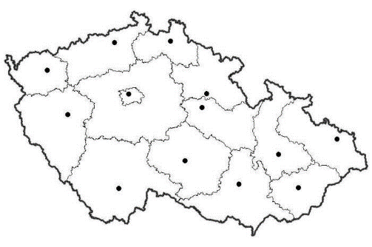
Krajské město:____________________________________
Poloha: __________________________________________

Pohoří:_________________________________________________________

Řeky:

Vodní nádrže – přehrady:

Důležitá města a čím jsou významná:
Ostrava
Třinec
Kopřivnice

Chráněné krajinné oblasti:
Památky a zajímavá místa:

Otázky k opakování s mapou po ruce:
- Jak s nazývá krajské město?
- Vyjmenuj 4 řeky.
- Ukaž Moravskoslezské Beskydy a Jeseníky.
- Jak se jmenuje nejvyšší hora Jeseníků?
- Jak se jmenuje nejvyšší hora Moravskoslezských Beskyd?
- Jak se jmenují přehrady a na jaké leží řece?
- Jaká surovina se těží v oblasti okolo Ostravy?
- Čím je významné město Kopřivnice? (Tatra je třetí nejstarší (1897) existující automobilkou světa s nepřerušenou výrobou automobilů. – starší jsou pouze značky Peugeot (1889) a Benz, nyní Daimler AG (1886).)
- Najdi 3 hrady.
- Najdi tepelnou elektrárnu.
- Najdi 2 CHKO.
- Najdi lázně.
- Čím je zajímavá jeskyně Šipka?
- S jakým průmyslovým odvětvím je spjato město Třinec?
- 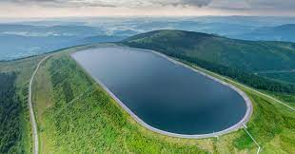Přečerpávací elektrárna Dlouhé stráně

- 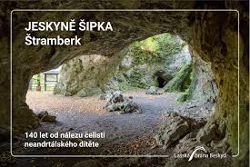

- 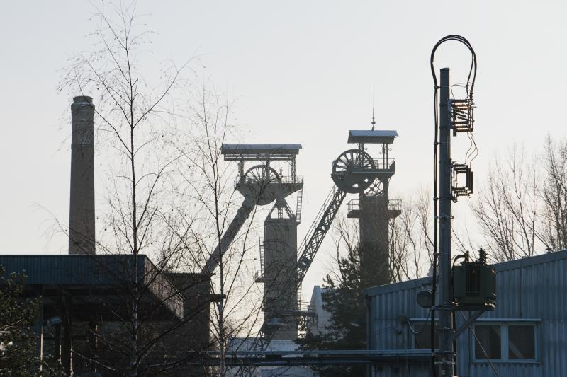Těžní věže v Ostravě
- 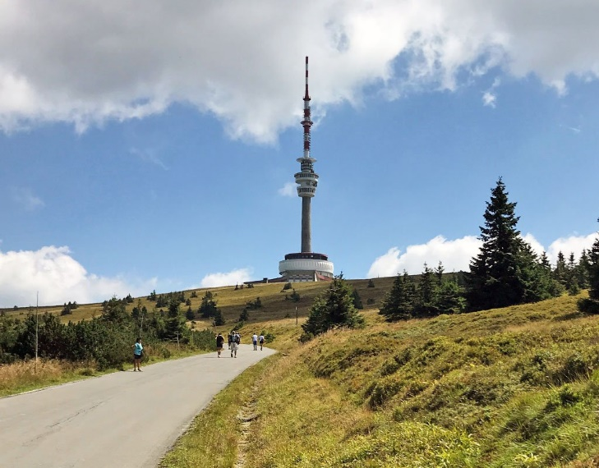Vysílač a rozhledna na Pradědu

- 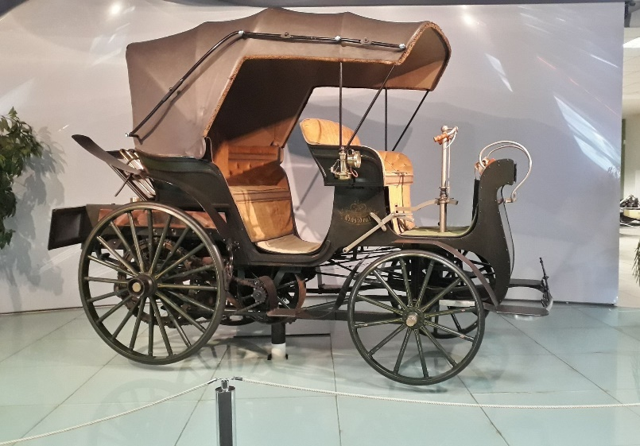 nejstarší automobil
Tatra Präsident

